Paperblanks 2027年度日本語版ダイアリー Midiサイズ
誤植のお詫びとご対応のお願い

平素よりPaperblanksをご愛顧いただき、誠にありがとうございます。 この度、2027年度日本語版ダイアリー Midiサイズ全種において、3月のブロック月間カレンダーに誤植が判明いたしました。ご購入いただいたお客様にご迷惑をおかけしますこと、心よりお詫び申し上げます。

【該当商品】 2027年度日本語版ダイアリー Midiサイズ全種
【誤植箇所】 3月ブロック月間カレンダー内（3月22日）
誤： 春分の日 Substitute Holiday 正： 振替休日 Substitute Holiday
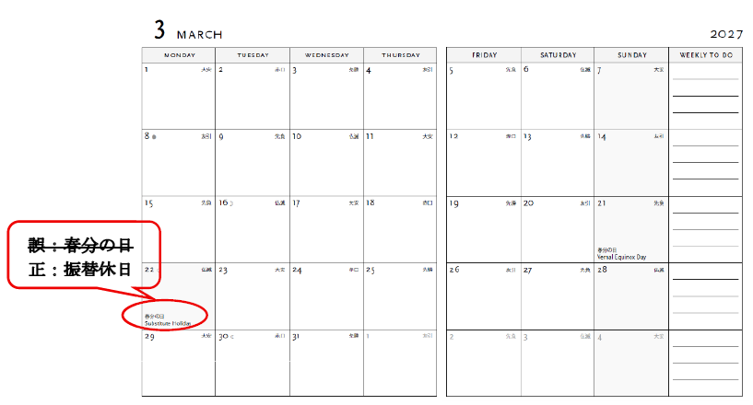
【ご対応について】
訂正シールをご希望のお客様に無償でお送りさせていただきます。
ご希望のお客様はQRコードからお申込みいただけますようお願い申し上げます。

QRコード お送りする訂正シール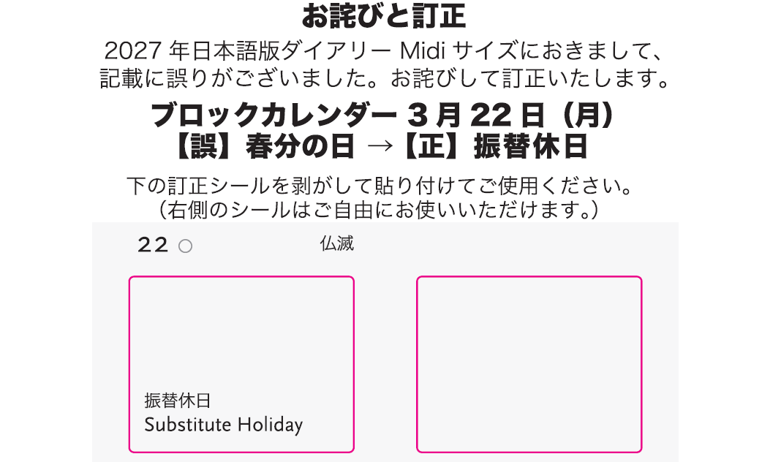

この度はご迷惑とお手数をおかけしますこと、重ねてお詫び申し上げます。何卒ご理解とご協力を賜りますよう、よろしくお願い申し上げます。

お問合せ先 ： 紀寺商事株式会社（info@kitera-shouji.co.jp）

